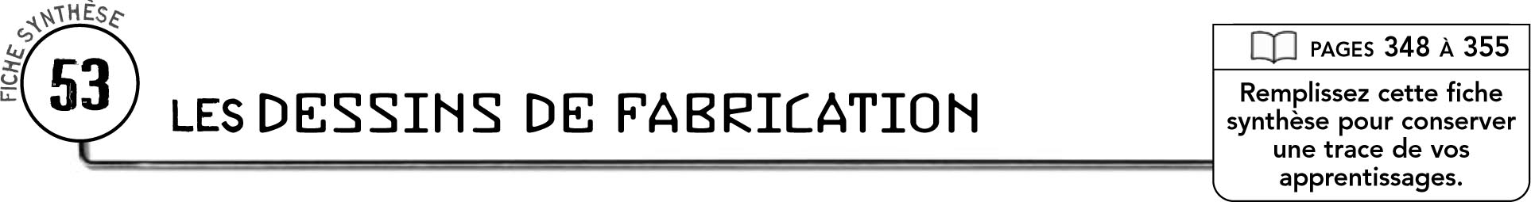

SORTES DE DESSINS DE FABRICATION
Sorte de dessin |  | Définition |  |  | Projections utilisées
Dessin d’ensemble
Dessin de détail

RENSEIGNEMENTS FOURNIS PAR LES DESSINS DE FABRICATION
 |  | Dans un dessin de fabrication, l’échelle est
 |  | La cotation est
 |  | La cotation nécessite l’utilisation de lignes |  |  |  |  |  |  |  |  |  |  |  |  | et de lignes
 |  |  |  |  |  |  |  | pour indiquer la mesure d’une dimension.
 |  | Le symbole |  |  |  |  | indique le diamètre d’un trou ou d’un cercle.
 |  | Le symbole |  |  |  |  | indique le rayon d’un cercle ou d’un arc d’un cercle.
 |  | Le symbole |  |  |  |  | indique la valeur d’un angle.
 |  | Dans une cotation, les mesures s’expriment généralement en |  |  |  |  |  |  |  |  |  |  |  |  |  |  | .
 |  | Une coupe est
 |  | Dans une projection à vues multiples, le plan de coupe est représenté à l’aide d’une
 |  | ligne |  |  |  |  |  |  | . La vue en coupe montre la partie de l’objet située
 |  |  |  |  |  |  |  |  |  |  |  |  | de cette ligne. Les surfaces coupées
 |  | par le plan de coupe sont représentées par des |  |  |  |  |  |  |  |  |  |  |  |  |  | .

ÉCHELLES
 | Échelle |  |  | Mesures sur le dessin  par rapport aux mesures réelles |  |  | Exemple  de notation
 |  |  |  |  |  |  | 1:25
 |  |  |  |  |  |  | 1:1
 |  |  |  |  |  |  | 25:1

